TISKOVÁ ZPRÁVA

Týden škol na Valašsku mění pohled na školství

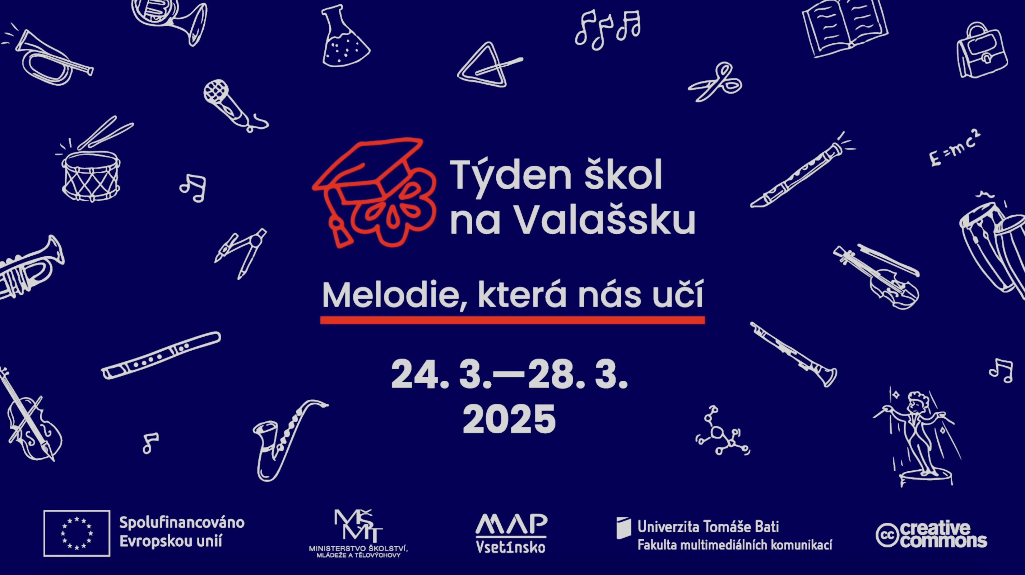

Vsetín, 10. 02. 2025 – Kampaň Týden škol na Valašsku propojuje školy, rodiče, žáky i veřejnost a podporuje pozitivní obraz škol a školských profesí. Akce vyvrcholí v týdnu od 24. do 28. března 2025, kdy se v regionu uskuteční dny otevřených dveří, komunitní setkání, tematický čtenářský festival, festival volného času, benefiční férová kavárna a další akce, do kterých budou zapojeny mateřské a základní školy na Vsetínsku.

Podpora prestiže školních profesí
V posledních letech se mění vztah veřejnosti ke školním profesím. Učitelé i další zaměstnanci škol čelí rostoucím nárokům, často bez odpovídajícího respektu. Cílem kampaně je přiblížit jejich práci rodičům, dětem i širší veřejnosti a ukázat, že jak jsou jednotlivá povolání důležitá pro harmonické fungování školy jako celku. Ústředním bodem kampaně je spot, který ilustruje hlavní myšlenku kampaně a ukazuje, jak jsou jednotlivé profese ve školství propojené a důležité. Součástí kampaně je také série medailonků, které představují jejich motivaci, výzvy i radosti spojené s výukou.

Melodie, která nás učí – motto kampaně
„Když jsme přemýšleli nad kampaní a jak to celé uchopit, téma orchestru nám přišlo jako to správné. Ve škole to totiž funguje jako v orchestru, kde každý zaměstnanec má svou důležitou roli a přispívá tak ke správnému fungování školy jako celku. Když škola funguje jako celek, vzniká tak melodie, která nás všechny něco učí“, uvádí člen kreativního týmu Marek Zahrádka.

Otevřené školy a komunitní akce
Do kampaně se zapojí mateřské i základní školy na Valašsku. Každá škola si zvolí vlastní úroveň zapojení a buď se zapojí do plošných akcí, nebo samostatně uspořádá například dny otevřených dveří, komunitní aktivity, tematická setkání nebo programy pro děti. Všechny zapojené školy se budou identifikovat jednotným grafickým vizuálem, díky čemuž se komunikace ucelí a vznikne plošná propagace kampaně Týden škol na Valašsku.

Organizátoři a partneři
Kampaň vznikla ve spolupráci projektu MAP IV Vsetínsko, studentů a zaměstnanců Univerzity Tomáše Bati ve Zlíně, zapojených škol, partnerů ve vzdělávání a rodičů.

„Naším přáním je posílit prestiž učitelské profese a podpořit pozitivní obraz škol. Studenti Fakulty multimediálních komunikací UTB ve Zlíně jsou velmi kreativní a myslím, že se můžeme společně těšit na velmi povedenou kampaň a doprovodné programy“, uvádí věcná manažerka projektu MAP IV Vsetínsko Helena Gajdušková

O projektu MAP IV Vsetínsko
Projekt MAP IV Vsetínsko podporuje rozvoj vzdělávání v regionu a je součástí dlouhodobé iniciativy, která od roku 2016 s podporou Města Vsetín systematicky přispívá k rozvoji žáků a pedagogů a ke spolupráci škol, obcí i dalších aktérů formálního i neformálního vzdělávání. Projekt usiluje o to, aby školy nejen poskytovaly kvalitní vzdělávání, ale také fungovaly jako centra, která spolupracují s rodinami, zřizovateli a dalšími partnery v oblasti vzdělávání.

Kontakt pro média
Iva Koutná
Manažerka implementace projektu MAP IV Vsetínsko
Tel.: +420 605 806 840
E-mail: koutna.iva@seznam.cz

Reportáž z natáčení spotu
https://www.youtube.com/watch?v=m-Vvh4_iEP0&list=PLsvMVUoSldKNqzey_2WypRhWt1lPuFu1I&index=72

